展览馆

智能化电力监控系统

技术方案

1 、系统概述

1.1 工程介绍
展示馆电力监控系统以中压供电系统、低压配电系统的电气自动化为对象，是展示馆营运的重要组成部分，智能化配电涉及高低压回路，监控对象点多面广。按传统的供配电系统维护方式，通常是采用电工值守维护管理，这样即提高了成本，又不利于工作效率的提高，而且在意外情况突然发生，而维护人员又来不及到现场处理时，往往会造成严重的后果。因此采用智能化电力监控系统，实现电力遥测、遥信、遥控的自动化，就显得非常重要。电力监控系统给人们带来的节省人力成本、提高工作效率、提高生产安全可靠性等诸多优点得到了业内人事的一致认同。因此电力监控系统起点应该高，使所配置的电力监控系统在今后相当长的一段时间内保持技术上的领先优势。
通过展示馆电力监控自动化系统设于各节点的现场测控装置实时采集供用电系统中照明、通风、消防、中压站/所等处的供电设备运行状态及对进线、出线、风机、消防泵、直流屏等状态的监视，对故障动作信号的采集，加快对供配电系统事故的反映和处理速度，缩短因故障所造成的停电时间，提高供电的可靠性；通过监控工作站还可以进行远程发布控制命令、远程遥控分合相应开关回路。展示馆智能化电力监控自动化系统的建立将充分保证展示馆营运的稳定、安全、高效、可靠运转。
展示馆电力监控自动化系统主要包括设置于值班室的主站系统与安装于外场的各类测控保护装置，通过监控主机的远程集中监控功能，测控装置自动控制及就地监控主机的自动控制功能，以达到全线路电力供配电的自动化管理，解放人力资源，实现全系统各所的无人值班。

2、 监控范围及对象
本系统的监控的对象主要为集中在展示馆供配电系统的电气设备等，有配电房的20Kv负荷开关柜、断路器柜、低压进线断路器回路、变压器温度、低压出线回路等以及其它供配电设备（主要为照明监控配电箱、风机控制柜等设备）的运行状态进行监视。
供电系统与电力监控相关的系统设备包括以下内容：
- 干式变压器
- 直流屏
- 变电所高低压柜
- 发电机
本方案对展示馆的变电站（所）进行监控，电力监控范围包括：变压器，低压回路的遥信、遥测、遥控。在变电所配置微机保护测控装置及电力监控装置，实时采集电气回路的模拟量（电流、电压、功率、频率、温度等）和开关量（开关的位置信号、继电保护及自动装置信号、设备运行状态信号等），经通信系统上传至管理站的电力监控计算机，对采集的数据进行合理性比较、上下限比较，综合分析用电状态，进行事故报警、远端分、合闸，变电站实现无人值班。
在变电所中：
- 微机保护装置主要用于进线保护、变压器保护和线路保护，实现保护、遥测、遥信、遥控等功能。
- 电力监控装置主要用于监控低压进线、低压馈线，安装于变电所的进线柜和馈电柜，实现遥测全电量、遥信、遥控功能。

3、 微机保护、电力监控终端设备配置及功能

3.1 20kV进线及变压器保护

20kV进线、出线选用深圳XXXXPMC-651系列微机保护装置，共3台。实现以下功能：
    - 瞬时电流速断保护
    - 复压（方向）限时电流速断保护
    - 复压（方向）定时限过流保护
    - 反时限过电流保护
    - 相电流加速保护
    - 过负荷保护
    - 负序过流保护
    - 零序过流保护
    - 低周减载
    - 绝缘监视
    - PT 断线监视
    - 控制回路监视
    - 全电量测量
    - 电能计量
    - 故障录波（录波总长度为25 个周波）
    - 事件记录（记录总量为192 条）
    - 谐波畸变监视（最高达31 次谐波）
    - 开关量输入和继电器输出（16 路开关量输入、10 个继电器出口）
    - 多种通信接口
3.2 低压进线监控装置：采用深圳PMC-630C，共2台。
测量两条低压进线的全部三相电量：V、I、P、Q、CosΦ、kWh、kVAh 、kVARh、f等；需量计算；分时计费功能；波形的瞬态捕捉功能，便于用户正确分析和查找事故原因；波形采样功能；电能质量分析功能：三相电压电流奇次、偶次及总的谐波畸变率、三相电压电流各次谐波畸变率（31次）；三相电压电流不平衡度；6路开关量输入可用于监视断路器、刀闸、开关故障等状态。装置内部提供24伏直流电源，用于无源触点的状态监视（分辨率为1ms）；控制输出继电器（4路）；可选配1路模拟量输入；1路模拟量输出；支持光电式电能脉冲检验与接点电能脉冲检验两种电能精度检验方式；大液晶显示代替全部电量盘表；定值越限控制与报警：定值越限系统可控制继电器输出，常用于负荷控制，通过上位机软件进行设置；事件顺序记录：连续记录64个事件，时间分辨率为1ms；定时记录功能；所有记录可由上位机通过RS-485通信口读取。

3.3低压主要出线监控装置：采用深圳PMC-630A，共49台。
测量重要低压进线的全部三相电量：V、I、P、Q、CosΦ、kWh、kVAh 、kVARh、f等；需量计算；波形的瞬态捕捉功能，便于用户正确分析和查找事故原因；电能质量分析功能：三相电压电流奇次、偶次及总的谐波畸变率、三相电压电流各次谐波畸变率（31次）；三相电压电流不平衡度；6路开关量输入可用于监视断路器、刀闸、开关故障等状态。装置内部提供24伏直流电源，用于无源触点的状态监视（分辨率为1ms）；控制输出继电器（4路）；支持光电式电能脉冲检验与接点电能脉冲检验两种电能精度检验方式；大液晶显示代替全部电量盘表；定值越限控制与报警：定值越限系统可控制继电器输出，常用于负荷控制，通过上位机软件进行设置；事件顺序记录：连续记录64个事件，时间分辨率为1ms；所有记录可由上位机通过RS-485通信口读取。

3.4低压次要出线监控装置：采用深圳PMC-51M，共60台。
测量次要低压进线的单相交流电量：V、I、P、Q、kWh、kVAh 、kVARh、PF、f等；单相正向有功电能、无功电能计量； 可选配2路开关量输入可用于监视断路器、刀闸、开关故障等状态；2 路开关量输出可直接切断250VAC/5A 或30VDC/5A 的负载。继电器操作通过上位机遥控进行，可选择电平保持方式或脉冲自动返回方式。可选配 1 路模拟量输出（AO），为4~24mA 直流电流信号。所有采集数据均可由上位机通过RS-485通信口读取。

3.5变压器
变电站设有20/0.4kV变压器，电力监控可通过干变内部预先埋设的温度传感器和相应的智能温控仪对干变的温度信号、超温报警、变压器风机工作状态等变压器运行状态进行监测。

4 、智能化电力监控系统的系统结构及具体配置
电力监控系统采用三层分布式网络结构，整个电力监控系统采用以太网的网络通信结构，各变电站监控装置通过MODBUS总线连接起来，再通过CEIEC-1380转换为TCP/IP信号，与变电站的通信设备进行通信。系统结构分为三层：主控层、通讯管理层和现场设备层。

4.1 主控层配置
主控层也称系统管理层，设置在管理站内，由电力监控计算机、打印机、UPS电源等组成。采用专业的电力监控软件实理变配电系统的全部监控功能
a. 操作员工作站：选用DELL高性能服务器1台，配置为(CPU3.0GHz，1G内存，250G硬盘，DVD光驱，100M网卡，声卡、音箱，19”液晶显示器)；
b. 交换机：选用1台PMC-108口工业级以太网交换机；
c. 打印机：选用1台针式打印机。完成运行报表以及各种事件的实时打印；
d. 配置电力监控软件：PecStar一套，负责整个系统的监控。
- 主控层配置清单
序号 | 名称 | 规格与型号 | 数量 | 生产厂家
一 硬件配置（选项）
1 | 监控计算机 | DELL-T100服务器(标配双核Intel Pentium E2160处理器(1.8GHz/1G/250G SATA/COMBO/音箱／声卡/100M/音箱/键盘鼠标，19”液晶显示器 | 1 | DELL
2 | 打印机 | LQ1600K3H | 1 | EPSON
3 | UPS电源 | 2kVA/1小时 | 1 | 山特
二 软件配置
1 | 应用组态软件 | PecStar | 1 | 深圳XXXX
2 | 系统分析软件 | PecView | 1 | 深圳XXXX
3 | 系统配置软件 | PecSet | 1 | 深圳XXXX

4.2 通信管理层配置
通信管理层采用通信前置机控制所有现场的保护装置、监控装置和第三方设备。完成现场设备层和主控层的网络连接、转换和数据、命令交换，通过以太网实现系统与其它管理系统的网络通信。
通信管理层通过通信管理机、以太网交换机、线缆等，为电力监控系统提供一个稳定可靠高速的通信通道。各变电所、站与监控中心之间的数据传输通过以太网通信网络来实现。
配置一台通信前置机CEIEC-1380，负责将高、低压柜上的保护、监控、计量装置和第三方设备（直流屏、UPS等）的数据通过RS-485总线采集上来，一个CEIEC-1380可以同时采集16条RS-485总线，其中每条RS-485总线可以连接12个左右的装置。CEIEC-1380将各种监控、计量装置和第三方设备数据采集后输出1路TCP/IP协议的网络信号给监控计算机。
同时选配相应的机箱和通信电缆，通信电缆采用屏蔽双绞线。电力监控系统供应商负责提供通讯电缆和现场装置与柜子之间的控制电缆，以及安装PMC装置的附件，安装用户派人协助，电力监控系统供应商负责现场指导，对整个接线过程负责。
- 通信管理层配置清单
序号 | 名称 | 规格与型号 | 数量 | 生产厂家
1 | 通信机箱 | PK-10，尺寸：800×600×600mm | 1 | 深圳XXXX
2 | 通信管理机 | CEIEC-1380 | 1 | 深圳XXXX
3 | 工业级以太网交换机 | PMC-108 | 1 | 深圳XXXX

4.3 现场设备层配置
现场设备层即现场监控层，由微机保护、电力监控装置组成。各电力监控设备就地安装在开关柜回路中，完成保护、控制、监测和通信等功能，同时具有动态实时显示开关工作状态、运行参数、故障信息和事件记录、保护定值等功能。
在变电所配置电力监控装置，实时采集电气回路的模拟量（电流、电压、功率、频率、温度等）和开关量（开关的位置信号、继电保护及自动装置信号、设备运行状态信号等），经通信系统上传至管理站的电力监控计算机，并可以通过计算机远程实现变电站开关的遥控功能。
现场设备层采用星型和总线型（屏蔽双绞线）相结合，网络具有很高的可靠性和实时性。各间隔测控单元负责与现场开关等一次设备的二次侧电流、电压及信号接点直接联系。

4.4 PMC系列电力监控系统的装置的特点说明
- 电力监控与一般功能的电子表的概念截然不同。电力监控装置最终的目的是要实时的对楼的供用电情况进行监视，电子表一般的功能主要是以计量为主，主要是定期或者不定期的查看电度等电量参数。PMC所有系列监控装置不但具备多功能电子表的独特功能，更重要的是具备无人值班要求的监控功能，举几个例子来说明一下：
- 事件顺序记录功能（SOE）：监控系统需要将整个系统的电力运行情况在主控室进行监控，需要记录所有发生的报警事件、操作事件以及事故事件等事件记录，以便于查看和分析。因此监控装置本身应具有事件记录功能， PMC监控装置同时具有1ms分辨率的SOE记录，可以对所发生的事件以1毫秒的间隔进行排列顺序，帮助值班员完成对事件的分析和统计。
- 开关量位置监视和变位报警：完整的电力监控既包括交流全电量的采集，也应包括高、低压回路的开关状态监视（例如断路器状态、断路器手车位置、发电机的手自动控制状态、变压器温度状态等），因此要求监控装置具有开关量输入功能，要求监控装置有足够的DI点输入，其中PMC-630A可选6个DI点；具有定值（包括电压、电流、有功、无功、电度）越限和遥信变位报警功能，并且在开关量变位报警中分为几个级别来区分报警的等级，以便于监视人员在后台通过报警所显示出不同的颜色和声音来区分事件的严重性。即一般报警（即人为的手动操作，其实并没有发生故障）、报警（即开关本身出现问题，例如开关未储能）、断路器故障报警等。也可根据用户的具体要求来定义。
- 谐波分析功能：谐波可造成以下电力设备：配电线缆、变压器发热、断路误动作、发电机喘振等不良后果。另外，谐波能使电网中的电压、电压波形发生畸变，从而降低电网电压，浪费电网容量。PMC系列监控装置所具有的谐波分析（总谐波畸变率THD以及3、5、7、11次等各次谐波）功能有效的帮助用户降低谐波对电力用电设备及电网的危害。
- 遥控：为达到无人值班或少人值班的目的，整个电力监控系统应具有遥控功能，以方便用户有选择的对楼内配电回路进行遥控；即使不使用遥控功能一般也都会预留遥控功能。
- 通信口：组成电力监控系统要求电力监控装置一定要具有通信口，从而将整个监控装置通过通讯口与后台监控软件相连。PMC系列具有标准的RS-485通讯接口并且支持MODBUS通讯协议。
- 电力监控系统的装置长期不间断的运行在配电房中，因此对装置本身可靠性有很高的要求，因此要选用高质量的电子元器件，采用精密加工工艺；PMC装置完全采用高品质、低功耗的元器件，装置外表采用全封闭方式封装，避免了灰尘等物体的干扰，同时由于选用了高品质、低功耗的元器件，不需要散热孔也可以使装置的产生的热量得到散发；同时PMC-630A装置外壳完全采用铝合金外壳，稳定性及抗干扰性远远强于其它造价低廉的材料的装置外壳。

4.5 PecStar电力监控系统软件
XXXX公司自行研发的PecStar后台监控软件至今已经有10多年的历史，早在90年代初，XXXX公司就在DOS3.0的操作平台上研制开发了第一代后台监控软件，10多年来，不断的了解用户的需要，不断的积累经验，不断的完善和充实，PecStar已经成为电力系统发、变、用电监控最可信赖的朋友，PecStar目前已经在国内外大大小小的近千个现场稳定运行。PecStar软件是通过认证的专业软件，并获国家注册，连续多年通过深圳市政府高新技术软件认证，同时XXXX公司被评为深圳软件企业百强。
PecStar具备以下特点：
  - 开放性：PecStar遵守公认的开放性标准，方便系统的维护、扩充和升级，可与其他系统实现无缝集成，可与其他计算机网络(如BMS系统、企业MIS网、ERP系统等)互联。
  - 安全性：PecStar能满足长时间连续稳定可靠运行的要求，保证数据的完整性和一致性，防止来自系统自身的意外或人为的误操作，PecStar在所有现场均一次性投运成功。
  - 功能完备性：PecStar除包括基本的SCADA及必备功能外，还包括分时计费、智能操作票、电能质量分析、微机防误操作等功能，是内部审核和运行管理最可信赖的朋友。
  - 实时性：PecStar满足对实时性的要求，系统响应时间足够短。
  - 界面友好性：PecStar用户界面简捷、直观，方便用户特别是不太熟悉计算机的用户使

5、 设备清单

5.1 电力监控系统设备清单
序号 | 设备名称 |  | 规格型号 |  |  | 原产地及 | 单位 | 数量
序号 |  |  |  |  |  | 制造国 | 单位 | 数量
一、设备层
1 | 20kV进线微机保护装置 |  | PMC-651F |  |  | 深圳XXXX | 台 | 1
2 | 变压器微机保护装置 |  | PMC-651T |  |  | 深圳XXXX | 台 | 2
3 | 低压进线监控装置 |  | PMC-630C |  |  | 深圳XXXX | 台 | 2
4 |  | 重要低压出线监控装置 |  | PMC-630A | 深圳XXXX |  | 台 | 49
5 |  | 次要低压出线监控装置 |  | PMC-51M | 深圳XXXX |  | 台 | 60
二、主控层
1 | 监控主机（服务器） |  | PIV 3.0GHz/ 2*512M/250G/ COMBO/声卡/网卡/音箱/19”液晶显示器 |  |  | 戴尔 | 台 | 1
2 | 打印机 |  | LQ1600K3H |  |  | 爱普森 | 台 | 1
3 | 不间断电源 |  | 2KVA/h |  |  | 山特 | 台 | 1
三、通讯层
1 | 智能通信管理器 |  | CEIEC-1380 |  |  | 深圳XXXX | 台 | 1
2 | 通信电缆及其附件 |  | 屏蔽双绞、网络线等 |  |  | 深圳XXXX | 套 | 1
3 | 工业级以太网交换机 |  | PMC-108 |  |  | 深圳XXXX | 台 | 1
4 | 操作台 |  | 2m×1.2m×0.7m |  |  | 国产优质 | 套 | 1
5 | 通信机箱 |  | 800*600*600 |  |  | 深圳XXXX | 面 | 1
四、系统软件(全系统)
1 | 应用组态软件 |  | Pecster |  |  | 深圳XXXX | 套 | 1
2 | 系统分析软件 |  | PecView |  |  | 深圳XXXX | 套 | 1
3 | 系统配置软件 |  | PecSet |  |  | 深圳XXXX | 套 | 1
五、其他
1 | 资料 |  | 手册、说明书、图纸等 |  |  | 深圳XXXX | 套 | 3

6、 装置及系统的主要功能

6.1 PMC-651F馈线保护测控装置功能特点
适用于各种电压等级馈入和馈出线路的保护测控装置，硬件采用高性能32 位嵌入式单片机、同步高精度AD 采样、无穷读写次数的大容量不丢失数据存储芯片、大液晶中文图形化LCD；软件配以专门的保护算法，实现了高可靠性的馈线保护、高精度的测量与计量、31 次谐波分析、特有的故障录波查看、完备的遥控与中央信号输出等功能。
产品特点：
- 高可靠性的继电保护功能与自动装置功能
- 高精度的测量与计量功能
- 电流电压31 次谐波分析功能
- 完备的遥控与中央信号输出功能
- 大容量支持分类查询的事件记录（分辨率1ms）
- 长时间故障录波（掉电可保持10 年）
- 保护出口配置灵活，显示界面图形化和人性化
- 独特的故障录波图示
- 完善的自检功能
- 支持软件在线升级

保护配置：
具有瞬时电流速断保护、复压（方向）限时电流速断保护、复压（方向）定时限过流保护、相电流加速保护、反时限过流保护、过负荷保护、零序过流保护、重合闸、低周减载、绝缘监视、PT 断线及控制回路监视等功能。
- 瞬时电流速断保护
三相电流最大值大于保护定值即出口，保护可选择动作于跳闸或报警。
- 复压（方向）限时电流速断保护
在复合电压元件开放，且方向元件在动作区（方向元件采用90º接线，最大灵敏角为-45º；方向元件动作区为-135º ~45º）条件下，三相电流最大值大于保护定值，并达到整定延时后即出口，保护可选择动作于跳闸或报警。
- 复压（方向）定时限过流保护
在复合电压元件开放，且方向元件在动作区（方向元件采用90º接线，最大灵敏角为-45º；方向元件动作区为-135º~45º）条件下，三相电流最大值大于保护定值，并达到整定延时后即出口，保护可选择动作于跳闸或报警。
- 反时限过电流保护
具有5 组IEC 标准的反时限特性曲线簇可供选择：
♦ IEC-C1（标准反时限曲线）
♦ IEC-C2（非常反时限曲线）
♦ IEC-C3（极度反时限曲线）
♦ IEC-C4（长时反时限曲线）
♦ IEC-C5（短时反时限曲线）
保护可选择动作于跳闸或报警。
- 相电流加速保护
当手动合闸或重合闸时，相电流加速保护才起作用。三相电流最大值大于保护定值，并达到整定延时后即出口。
- 过负荷保护
三相电流最大值大于保护定值，并达到整定延时后即出口，保护可选择动作于跳闸或报警。
- 零序过流保护
用于小电流接地保护时，采用零序低电压闭锁的零序功率方向原理。3U0 为自产，零序电流IN 为采集，保护需要零序电压大于7V ， 零序功率方向元件在动作区（Arg(IN/3U0)=180º~360º，当零序电流大于保护定值，并达到整定延时后即出口。零序功率方向元件可以投退，保护可选择动作于跳闸或报警。用于小电阻接地保护时，由于零序电流IN 比较大，需要在选型时说明。
- 重合闸
本装置采用三相一次重合闸。
充电完成条件（下列条件须同时满足）：
♦ 重合闸软压板投入
♦ 断路器合闸状态
♦ 闭锁重合闸未投入（IN8=0）
♦ 弹簧未储能信号未动作（IN9=0）
♦ 满足上述条件后15s
放电条件（下列条件只须任意一项满足）：
♦ 闭锁重合闸投入（IN8=1）
♦ 低周减载跳闸动作
♦ 过负荷跳闸动作
♦ 控制回路断线
♦ 重合闸启动一次后
当充电过程已完成，瞬时速断保护、限时电流速断保护或定时限过流保护跳闸动作，重合闸即投入。当合于故障时，由相电流加速保护快速动作切除故障。
- 低周减载
当实测频率小于频率定值、并达到整定的低周减载延时后即出口。低周减载可以选择是否经过频率滑差闭锁，滑差可以设置。
- 绝缘监视
采用零序电压判断，当零序电压大于保护定值，并达到整定延时后及发报警信号。
- PT断线监视
PT 断线功能可监视PT 单相断线、两相断线和三相断线。发生PT 断线故障后，装置延时5s 发报警信号。
- 控制回路监视
当合位状态监视信号与跳位状态监视信号一致，且持续时间大于5s，装置即发控制回路异常报警
信号。

测量功能：
- 电量测量
♦ 电 压 Ua、Ub、Uc、Ulnavg、Uab、Ubc、Uca、Ullavg
♦ 电 流 Ia、Ib、Ic、Iavg
♦ 有功功率 kWa、kWb、kWc、总kW
♦ 无功功率 kvara、kvarb、kvarc、总kvar
♦ 视在功率 kVAa、kVAb、kVAc、总kVA
♦ 功率因数 PFa、PFb、PFc、总PF
♦ 零序电流 IN
- 电能计量
可提供双向四象限有功、无功电能计量。电能计量标称电流5A、电压100V，启动电流小于5mA、潜动无输出，输出为一次电能值，数据刷新时间小于1s，掉电不丢失。
- 故障录波：
保护动作可启动PMC-651F 故障录波，装置真实地记录故障电压电流波形及开关量状态变化。录波结果带上日期和时间标志后存入装置专用的存储器，可通过两种方式读取。
第一种方式：直接进入装置故障录波显示界面，可以查看到最近发生的8 次保护动作录波波形；第二种方式：通过监控计算机读取并显示故障录波波形。
每次故障录波总长度为25 个周波，总共记录最近发生的8 次故障的录波波形，这些数据保留在非易失性存储器中，通信支持故障录波数据召唤。存储格式有两种：第一种为故障发生前3 个周波、发生后12 个周波，适合于速断或延时小于0.2s 的定时限保护；第二种为故障发生前3 个周波、发生后12 个周波、开关动作前2 个周波、动作后8 个周波，适合于延时时间大于0.2s 的保护。
- 监视功能：
谐波畸变监视
按A级表要求对三相电压和三相电流进行谐波分析，最高达31 次谐波，采样频率为64 点/周波，计算周期为3s。
♦ 三相电压电流谐波奇次、偶次及总谐波畸变率
♦ 三相电压电流各次谐波含有率（2~31 次）
- 事件记录
保存的事件记录总量为192 条，其中包括保护事件记录64 条、遥信变位记录64 条、装置维护事件32条、装置自检事件32 条，所有记录均为最新数据，自动刷新。事件记录包括事件类型、事件发生时间、事件特征量。
- 开关量输入
装置具有16 路开关量输入，用于检测外部接点的状态。其中部分开关量已经定义，其输入端子定义不能改变。
- 开关量输出
有防跳回路时，装置共有10 个继电器出口，其中7 个已经定义，出口分别为：启动出口、保护跳闸、重合闸、遥控跳闸、遥控合闸、装置异常告警、联跳出口（不受CPU 控制）；其余3 个自由配置的出口为OUT1~OUT3，其中OUT1为常开接点，可选常闭。无防跳回路时，装置共有13 个继电器出口，其中6 个已经定义，出口分别为：启动出口、装置异常告警、联跳出口1~4（不受CPU 控制）；其余7 个自由配置的出口为OUT1~OUT7，其中OUT5 和OUT6 可以执行遥控命令，OUT7 为常开接点，可选常闭。遥控由启动继电器、遥跳继电器、遥合继电器联合执行。
- 通信接口
配置多种通信接口，可以接入各种电力监控网络中，实现遥测、遥信以及事件记录、故障记录、装置自检信息和故障录波数据的远传。装置支持各种标准通信规约。
♦ RS-485 通信口：同时提供2 路通信口，支持一主一备方式；
♦ RS-232 通信口：1 路，采用RS-232PC 口9 针连接头，作为装置维护和软件版本升级用；
♦ 以太网通信口：1 路，10/100Base-T Ethernet，为选配功能。
- 面板
采用160×160 点阵式大液晶显示屏，全中文图形化人机界面，可以同时显示10 行汉字或字符，操作方便直观，人机界面友好。
- 远方整定
装置工作参数可通过键盘直接在面板上设定，也可通过通讯口从远端PC 机设置。
- 口令保护
对影响保护和测控的整定参数均设有口令保护，如保护定值整定、CT/PT 变比设置等。
- 工作电源
♦ 直流：额定220V/110V，允许偏差±20%
♦ 交流：额定220V，允许偏差±20%
- 交流电输入
♦ 额定相电流：5A、1A
♦ 额定零序电流：5A、1A、0.5A
♦ 额定交流线电压：100V
♦ 额定零序电压：100V
♦ 操作板工作电压：额定DC220V
♦ 额定频率：50Hz
- 功率消耗
♦ 电流回路：≤1VA/相（额定5A 时）
≤0.5VA/相（额定1A 时）
♦ 电压回路：≤0.5VA/相（额定时）
♦ 电源回路：≤8W
- 开关量输入
♦ 激励方式：外部直流220V/110V
- 继电器输出
♦ 电磁式继电器
♦ 闭合：5A，连续；30A，0.2s
♦ 开断（循环）容量：250V，0.2A，L/R=40ms
- 过载能力
♦ 交流电流回路：2 倍额定电流，连续工作
10 倍额定电流，允许10s
40 倍额定电流，允许1s
♦ 交流电压回路：2 倍额定电流，连续工作
3 倍额定电流，允许10s
- 遥信分辨率
♦ 遥信分辨率：1ms
- 工作环境
♦ 环境温度：-25℃~+70℃
♦ 相对湿度：5%~95%（无冷凝或结冰）
♦ 大气压力：70kPa~110kPa
♦ 地震烈度：7度
♦ 贮存温度：-40℃~+85℃
- 精度及误差
保护定值误差
♦ 电流定值误差：<±3%或50mA（5A 额定）
<±3%或10mA（1A 额定）
<±3%或5mA（0.5A 额定）
♦ 电压定值误差：<±3%或1V
♦ 延时定值误差：<±3%或45ms
♦ 速断保护动作时间：<40ms
测量精度误差
测 量 量 | 误 差
电 压 | ±0.2%
电 流 | ±0.2%
频 率 | ±0.01Hz
谐 波 | A级
有功功率 | ±0.5%
无功功率 | ±0.5%
有功电能 | ±0.5%
无功电能 | ±2.0%
功率因数 | ±0.5%
电气绝缘性能
试验项目 | 试验值 | 参照标准
介质强度 | 2kV 工频电压，1 分钟 | GB/T14598.3-2006
绝缘电阻 | 不小于100MΩ | GB/T14598.3-2006
冲击电压 | 5kV,1.2/50μs | GB/T14598.3-2006
机械性能
试验项目 |  | 参照标准 | 等级
振动 | 响应 | GB/T11287-2000 | I
振动 | 持久性 | GB/T11287-2000 | I
冲击 | 响应 | GB/T14537-1993 | I
冲击 | 持久性 | GB/T14537-1993 | I
碰撞 |  | GB/T14537-1993 | I

电磁兼容性能
试验项目 | 参照标准 | 等级
振荡波抗扰度 | GB/T 14598.13-1998  (IEC 60255-22-1：1988) | III
静电放电抗扰度 | GB/T 14598.14-1998  (IEC 60255-22-2：1996) | IV
射频电磁场辐射抗扰度 | GB/T 14598.9-2002  IEC 60255-22-3：2000) | III
电快速瞬变脉冲群抗扰度 | GB/T 14598.10-1996  IEC 60255-22-4：1992) | IV
浪涌抗扰度 | IEC60255-22-5：2002 | III
射频传导抗扰度 | IEC60255-22-6：2001 | III
工频磁场抗扰度 | GB/T 17626.8-1998  (IEC 61000-4-8：1993) | Ⅴ
脉冲磁场抗扰度 | IEC61000-4-9： 1993 | Ⅴ
阻尼震荡抗扰度 | IEC61000-4-10：1993 | Ⅴ

6.2 PMC-651T配变变压器保护测控装置功能特点
硬件采用高性能32 位嵌入式单片机、同步高精度AD 采样、无穷读写次数的大容量不丢失数据存储芯片、大液晶中文图形化LCD；软件配以专门的保护算法，实现了高可靠性的馈线保护、高精度的测量与计量、31 次谐波分析、特有的故障录波查看、完备的遥控与中央信号输出等功能。
产品特点：
- 高可靠性的继电保护功能与自动装置功能
- 高精度的测量与计量功能
- 电流电压31 次谐波分析功能
- 完备的遥控与中央信号输出功能
- 大容量支持分类查询的事件记录（分辨率1ms）
- 长时间故障录波（掉电可保持10 年）
- 保护出口配置灵活，显示界面图形化和人性化
- 独特的故障录波图示
- 完善的自检功能
- 支持软件在线升级

保护配置：
具有瞬时电流速断保护、复压限时电流速断保护、复压定时限过流保护、反时限过流保护、过负荷保护、负序过流保护、零序过流保护、低压侧零序过流保护、瓦斯保护、绝缘监视、PT 断线及控制回路监视等功能。
- 瞬时电流速断保护
三相电流最大值大于保护定值即出口，保护可选择动作于跳闸或报警。
- 复压限时电流速断保护
复压元件开放，三相电流最大值大于保护定值，并达到整定延时后即出口，保护可选择动作于跳闸或报警。
- 复压定时限过流保护
复压元件开放，三相电流最大值大于保护定值，并达到整定延时后即出口，保护可选择动作于跳闸或报警。
- 定时限过电流保护
具有5 组IEC 标准的反时限特性曲线簇可供选择：
♦ IEC-C1（标准反时限曲线）
♦ IEC-C2（非常反时限曲线）
♦ IEC-C3（极度反时限曲线）
♦ IEC-C4（长时反时限曲线）
♦ IEC-C5（短时反时限曲线）
保护可选择动作于跳闸或报警。
- 过负荷保护
三相电流最大值大于保护定值，并达到整定延时后即出口，保护可选择动作于跳闸或报警。
- 负序过流保护
负序电流大于保护定值，并达到整定延时后即出口，保护可选择动作于跳闸或报警。
- 零序过流保护
用于小电流接地保护时，采用零序低电压闭锁的零序功率方向原理。3U0 为自产，零序电流IN 为采集，保护需要零序电压大于7V ， 零序功率方向元件在动作区（Arg(IN/3U0)=180º~360º，当零序电流大于保护定值，并达到整定延时后即出口。零序功率方向元件可以投退，保护可选择动作于跳闸或报警。
用于小电阻接地保护时，由于零序电流IN 比较大，需要在选型时说明。
- 低压侧零序过流保护
直接采集低压侧零序电流用于保护，当低压侧零序电流大于保护定值，并达到整定延时后即出口。保护可选择动作于跳闸或报警。保
- 绝缘监视
采用零序电压判断，当零序电压大于保护定值，并达到整定延时后及发报警信号。
- PT断线监视
PT 断线功能可监视PT 单相断线、两相断线和三相断线。发生PT 断线故障后，装置延时5s 发报警信号。
- 控制回路监视
当合位状态监视信号与跳位状态监视信号一致，且持续时间大于5s，装置即发控制回路异常报警信号。
- 电量测量
♦ 电 压 Ua、Ub、Uc、Ulnavg
Uab、Ubc、Uca、Ullavg
♦ 电 流 Ia、Ib、Ic、Iavg
♦ 有功功率 kWa、kWb、kWc、总kW
♦ 无功功率 kvara、kvarb、kvarc、总kvar
♦ 视在功率 kVAa、kVAb、kVAc、总kVA
♦ 功率因数 PFa、PFb、PFc、总PF
♦ 零序电流 IN
- 电能计量
可提供双向四象限有功、无功电能计量。电能计量标称电流5A、电压100V，启动电流小于5mA、潜动无输出，输出为一次电能值，数据刷新时间小于1s，掉电不丢失。
- 故障录波：
保护动作可启动PMC-651F 故障录波，装置真实地记录故障电压电流波形及开关量状态变化。录波结果带上日期和时间标志后存入装置专用的存储器，可通过两种方式读取。第一种方式：直接进入装置故障录波显示界面，可以查看到最近发生的8 次保护动作录波波形；第二种方式：通过监控计算机读取并显示故障录波波形。
每次故障录波总长度为25 个周波，总共记录最近发生的8 次故障的录波波形，这些数据保留在非易失性存储器中，通信支持故障录波数据召唤。存储格式有两种：第一种为故障发生前3 个周波、发生后12 个周波，适合于速断或延时小于0.2s 的定时限保护；第二种为故障发生前3 个周波、发生后12 个周波、开关动作前2 个周波、动作后8 个周波，适合于延时时间大于0.2s 的保护。
- 监视功能：
谐波畸变监视
按A级表要求对三相电压和三相电流进行谐波分析，最高达31 次谐波，采样频率为64 点/周波，计算周期为3s。
♦ 三相电压电流谐波奇次、偶次及总谐波畸变率
♦ 三相电压电流各次谐波含有率（2~31 次）
- 事件记录
保存的事件记录总量为192 条，其中包括保护事件记录64 条、遥信变位记录64 条、装置维护事件32条、装置自检事件32 条，所有记录均为最新数据，自动刷新。事件记录包括事件类型、事件发生时间、事件特征量。
。
- 开关量输入
装置具有16 路开关量输入，用于检测外部接点的状态。其中部分开关量已经定义，其输入端子定义不能改变。
- 开关量输出
有防跳回路时，装置共有9 个继电器出口，其中6 个已经定义，出口分别为：启动出口、保护跳闸、遥控跳闸、遥控合闸、装置异常告警、联跳出口（不受CPU 控制）；其余3 个自由配置的出口端子为OUT1~OUT3，其中OUT1 为常开接点，可选常闭。
无防跳回路时，装置共有13 个继电器出口，其中6 个已经定义，出口分别为：启动出口、装置异常告警、联跳出口1~4（不受CPU 控制）；其余7 个自由配置的出口为OUT1~OUT7，其中OUT5 和OUT6 可以执行遥控命令，OUT7 为常开接点，可选常闭。遥控由启动继电器、遥跳继电器、遥合继电器联合执行。
- 通信接口
配置多种通信接口，可以接入各种电力监控网络中，实现遥测、遥信以及事件记录、故障记录、装置自检信息和故障录波数据的远传。装置支持各种标准通信规约。
♦ RS-485 通信口：同时提供2 路通信口，支持一主一备方式；
♦ RS-232 通信口：1 路，采用RS-232PC 口9 针连接头，作为装置维护和软件版本升级用；
♦ 以太网通信口：1 路，10/100Base-T Ethernet，为选配功能。
面板
采用160×160 点阵式大液晶显示屏，全中文图形化人机界面，可以同时显示10 行汉字或字符，操作方便直观，人机界面友好。
- 远方整定
装置工作参数可通过键盘直接在面板上设定，也可通过通讯口从远端PC 机设置。
- 口令保护
对影响保护和测控的整定参数均设有口令保护，如保护定值整定、CT/PT 变比设置等。
- 工作电源
♦ 直流：额定220V/110V，允许偏差±20%
♦ 交流：额定220V，允许偏差±20%
- 交流电输入
♦ 额定相电流：5A、1A
♦ 额定零序电流：5A、1A、0.5A
♦ 额定交流线电压：100V
♦ 额定零序电压：100V
♦ 操作板工作电压：额定DC220V
♦ 额定频率：50Hz
- 功率消耗
♦ 电流回路：≤1VA/相（额定5A 时）
≤0.5VA/相（额定1A 时）
♦ 电压回路：≤0.5VA/相（额定时）
♦ 电源回路：≤8W
- 开关量输入
♦ 激励方式：外部直流220V/110V
- 继电器输出
♦ 电磁式继电器
♦ 闭合：5A，连续；30A，0.2s
♦ 开断（循环）容量：250V，0.2A，L/R=40ms
- 过载能力
♦ 交流电流回路：2 倍额定电流，连续工作
10 倍额定电流，允许10s
40 倍额定电流，允许1s
♦ 交流电压回路：2 倍额定电流，连续工作
3 倍额定电流，允许10s
- 遥信分辨率
♦ 遥信分辨率：1ms
- 工作环境
♦ 环境温度：-25℃~+70℃
♦ 相对湿度：5%~95%（无冷凝或结冰）
♦ 大气压力：70kPa~110kPa
♦地震烈度：7级
♦ 贮存温度：-40℃~+85℃
- 精度及误差
保护定值误差
♦ 电流定值误差：<±3%或50mA（5A 额定）
<±3%或10mA（1A 额定）
<±3%或5mA（0.5A 额定）
♦ 电压定值误差：<±3%或1V
♦ 延时定值误差：<±3%或45ms
♦ 速断保护动作时间：<40ms

测量精度误差
测 量 量 | 误 差
电 压 | ±0.2%
电 流 | ±0.2%
频 率 | ±0.01Hz
谐 波 | A级
有功功率 | ±0.5%
无功功率 | ±0.5%
有功电能 | ±0.5%
无功电能 | ±2.0%
功率因数 | ±0.5%

电气绝缘性能
试验项目 | 试验值 | 参照标准
介质强度 | 2kV 工频电压，1 分钟 | GB/T14598.3-2006
绝缘电阻 | 不小于100MΩ | GB/T14598.3-2006
冲击电压 | 5kV,1.2/50μs | GB/T14598.3-2006

机械性能
试验项目 |  | 参照标准 | 等级
振动 | 响应 | GB/T11287-2000 | I
振动 | 持久性 | GB/T11287-2000 | I
冲击 | 响应 | GB/T14537-1993 | I
冲击 | 持久性 | GB/T14537-1993 | I
碰撞 |  | GB/T14537-1993 | I

电磁兼容性能
试验项目 | 参照标准 | 等级
振荡波抗扰度 | GB/T 14598.13-1998  (IEC 60255-22-1：1988) | III
静电放电抗扰度 | GB/T 14598.14-1998  (IEC 60255-22-2：1996) | IV
射频电磁场辐射抗扰度 | GB/T 14598.9-2002  IEC 60255-22-3：2000) | III
电快速瞬变脉冲群抗扰度 | GB/T 14598.10-1996  IEC 60255-22-4：1992) | IV
浪涌抗扰度 | IEC60255-22-5：2002 | III
射频传导抗扰度 | IEC60255-22-6：2001 | III
工频磁场抗扰度 | GB/T 17626.8-1998  (IEC 61000-4-8：1993) | Ⅴ
脉冲磁场抗扰度 | IEC61000-4-9： 1993 | Ⅴ
阻尼震荡抗扰度 | IEC61000-4-10：1993 | Ⅴ

6.3 PMC-630系列三相数字式多功能测控电表功能特点
- 功能特点
- 三相全电量测量
♦相 电 压: Va、Vb、Vc、Vlnavg
♦ 线 电 压: Vab、Vbc、Vca、Vllavg
♦ 电 流: Ia、Ib、Ic、Iavg
♦ 有功功率: kWa、kWb、kWc、总kW
♦ 无功功率: kVARa、kVARb、kVARc、总kVAR
♦ 视在功率: kVAa、kVAb、kVAc、总kVA
♦ 功率因数: Cosφa、Cosφb、Cosφc、平均Cosφ
♦ 频 率: f
♦ 双向、四象限电能: kWh（输入、输出、总和）、 kVARh（输入、输出、总和）、kVAh（总和）
- 需量
- 正向有功实时需量、上月/本月正向有功最大需量、上月/本月尖峰平谷正向有功最大需量
- 分时计费
- 全电量显示的盘表
♦ 大液晶显示和高亮度数码管显示，代替全部电量盘表
♦ 显示开关位置状态
♦ 可编程按键设置工作参数（密码保护）
- 电能质量分析
♦ 波形采样
♦ 波形瞬态捕捉
♦ 三相电压电流奇次、偶次及总的谐波畸变率
♦ 三相电压电流各次谐波畸变率（31次）
♦ 三相电压电流不平衡度
- 开关位置监视
6路开关量输入可用于监视断路器、刀闸、开关故障等状态。装置内部提供24伏直电源，用于无电压触点的状态监视（分辨率为1ms）。
- 控制输出
控制输出继电器（2路，可选4路），模拟量输入、输出功能；接点电能脉冲输出。
- 越限控制与报警
定值越限系统可控制继电器输出，常用于负荷控制，通过上位机软件进行设置。
- 事件顺序记录
连续记录64个事件，时间分辨率为1ms。所有记录可由上位机通过RS-485通信口读取。
- 定时记录功能
用于自动定时抄表、负荷趋势分析、电力系统动态稳定分析等，可以设置2组定时记录。
- 远程通信功能和联网
装置自带RS-485通信接口，采用标准Modbus规约，可适应多种波特率通信，最高可达19.2K。
- 主要技术指标
- 精度指标（FS%）
参 数 | 精 度 | 分 辨 率 | 范 围
电压 | 0.2% | 0.01V | 0-999,999
电流 | 0.2% | 0.001A | 0-32,000
有功功率 | 0.5% | 0.001kW | 0-999,999
有功电度 | 0.5% | 0.01kWh | 0-999,999,999
无功功率 | 0.5% | 0.001kvar | 0-999,999
无功电度 | 2.0% | 0.011kvarh | 0-999,999,999
功率因数 | 1.0% | 0.001 | 0.6滞后-0.6超前
三相相角 | 1° | 0.1°
AI | 1.0%
AO | 1.0%
频率 | 0.2Hz | 0.1Hz | 45-70Hz

- 输入输出技术指标
♦ 三相交流电压输入额定Ue（定货请指定配置）：100VAC / 380VAC / 660VAC/690VAC
♦ 三相交流电流输入额定Ie （订货时指定-5A配置或-1A配置）： 5A交流或1A交流
- 开关量输入
♦ 6路开关量输入
♦ 光电隔离
- 继电器输出
♦ 2路继电器输出，最多有4路
♦ 触点容量：闭合6A，连续
♦ 开断（循环）容量：250V，0.2A，L/R＝40ms
- 通信接口
♦ 接口类型：RS-485
♦ 工作方式：半双工
♦ 通信规约：MODBUS
♦ 通信速率：300~19200 bps
♦ 可选配PROFIBUS口，支持PROFIBUS DP标准规约
- 工作电源
♦ 额定交流220V：输入范围176～264VAC。
♦ 额定直流220V：输入范围176～264VDC。
♦ 额定直流110V：输入范围88～132VDC。

6.4 单相数字式多功能测控电表
PMC-51M 单相数字式多功能测控电表以工业级微处理器为核心，处理速度高，具有很高的性价比，广泛应用于工业、建筑、民用供电系统和变电站中。由于体积小巧，可独立应用于高低压开关柜、交流盘、仪表控制盘、UPS 等任何需要电量测量和显示的场合，帮助用户节省投资。PMC-51M 单相数字式多功能测控电表具有RS-485网络通信口，通过通讯管理器等相关设备与后台监控计算机实现通讯，监控计算机上安装深圳XXXX具有自主知识产权的PecStar 组态软件，构成一个功能完善的智能化电力监控系统，目前在国内各行业已经得到非常广泛的应用。
- 电量测量
实时测量一回线路的单相交流电量，包括：
♦ 电压 U
♦ 电流 I
♦ 有功功率 kW
♦ 无功功率 kvar
♦ 视在功率 kVA
♦ 有功电能 kWh
♦ 无功电能 kvarh
♦ 功率因数 PF
♦ 频 率 f
- 电能计量
PMC-51M 可提供单相正向有功电能、无功电能计量。
- 通信
PMC-51M 自带RS-485 通信口，采用标准Modbus规约，可适应多种波特率通信，最高可达19,200bps。
- 开关量输入（DI）
装置具有 2 路开关量输入，DI1~DI2，用于监测外部接点的状态。装置面板上可以显示DI 相应的状态。
- 开关量输出（DO，可选）
装置可选配2 路开关量输出（电磁型继电器），DO1~DO2，可直接切断250VAC/5A 或30VDC/5A 的负载。继电器操作通过上位机遥控进行，可选择电平保持方式或脉冲自动返回方式。
- 模拟量输出（AO，可选）
装置可选配 1 路模拟量输出（AO），为4~24mA 直流电流信号。
- 测量准确度
参 数 | 精 度 | 分 辨 率 | 范 围
电压 | 0.2% | 0.01V | 0-999,999
电流 | 0.2% | 0.001A | 0-32,000
有功功率 | 0.5% | 0.001kW | 0-999,999
有功电度 | 0.5% | 0.01kWh | 0-999,999,999
无功功率 | 0.5% | 0.001kvar | 0-999,999
无功电度 | 2.0% | 0.011kvarh | 0-999,999,999
功率因数 | 1.0% | 0.001 | 0.6滞后-0.6超前
频率 | 0.2Hz | 0.1Hz | 45-70Hz
- 工作电源
♦ 直流：额定220V/110V，允许偏差±20%
♦ 交流：额定220V，允许偏差±20%
- 交流电输入
♦ 电压回路：输入范围0~400V，门槛值5V
♦ 电流回路
- 5A 配置：输入范围0~6A，门槛值10mA
- 1A 配置：输入范围0~1.2A，门槛值2mA
- 开关量输入
♦ 激励方式：装置内部24V 直流激励
♦ 去抖时间：20ms
- 开关量输出
♦ 电磁式继电器
♦ 闭合：6A，连续
♦ 开断（循环）容量：250V，0.2A，L/R=40ms
- 模拟量输出
♦ 额定：20mA 直流
♦ 输入范围：4~24mA
♦ 负载能力：500Ω
- 过载能力
♦ 交流电流回路：2 倍额定电流，连续工作
40 倍额定电流，允许1s
♦ 交流电压回路：1.2 倍额定电压，连续工作
1.6 倍额定电压，允许10s
- 功率消耗
♦ 电流回路：<0.75VA/相（额定5A 时）
<0.25VA/相（额定1A 时）
♦ 电压回路：<0.5VA/相（额定时）
♦ 电源回路：<6W
- 工作环境
♦ 环境温度：-25℃~+70℃
♦ 相对湿度：5%~95%（无冷凝或结冰）
♦ 大气压力： 70kPa~106kPa
♦ 贮存温度：-40℃~+85℃

6.5 1380通信前置机
  - 作为电力监控系统的网络通信服务器，通信处理机不仅需要能够提供串行接口RS-232/485/422与网络接口之间的相互转换，同时支持TCP/IP、MODBUS/TCP等以太网协议之间的转换。可通过网络传输和对系统进行远程维护。
  - 下行采集通讯口：具有16个RS-485通讯口，每个通讯接口至少可联结12台现场智能设备。
  - 上行主站通讯口：可选配10/100M以太网接口,光纤接口；
  - 正常工作温度：-10℃～60℃
6.6 EnerSys系统的主要功能
6.6.1 数据采集与处理
实时采集记录每一回路U、I、kW、kvar、PF、f、kWh、kvarh等全电量数据，采集断路器开关量、异常报警信号和非电量灯信号，采集保护动作信息、事件顺序记录信息、保护装置工作状态等信号。提供实时主接线图、趋势曲线、报表、时间顺序记录（SOE）等，对高、低压各回路的断路器进行遥控。
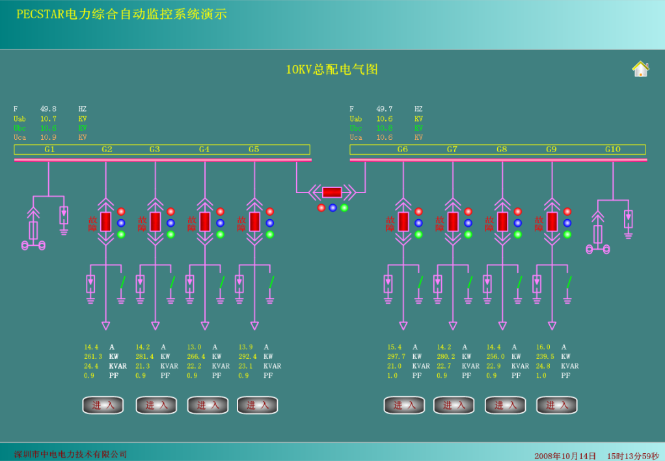
6.6.2 建筑智能化电能管理
可制作基于平面型、立体型、分布式地理信息图的智能化监控组态，展现不同楼层、房间全景及分布情况，多角度多效果地调取实时监控信息、历史统计数据等，便于用户直观了解，快速做出进一步判断。
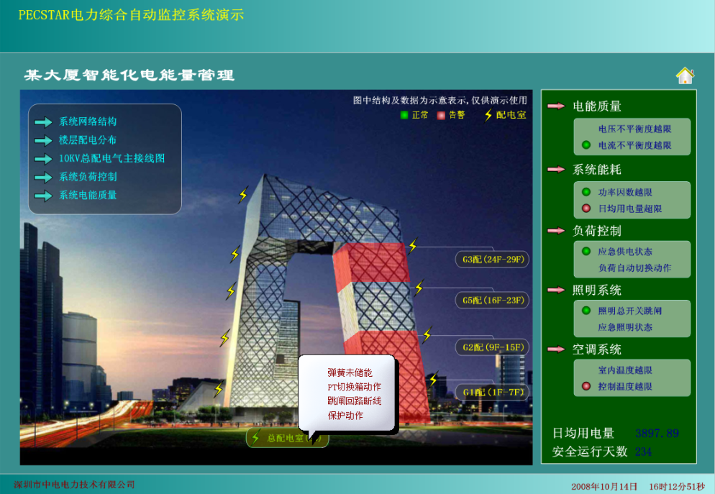6.6.3 用电管理
高精度电量测量、高精度电能计量、分时计费、远程抄表、自动报表生成和打印、电气数据集中管理，用电成本分析，用电效率分析，精确的用电成本考核。
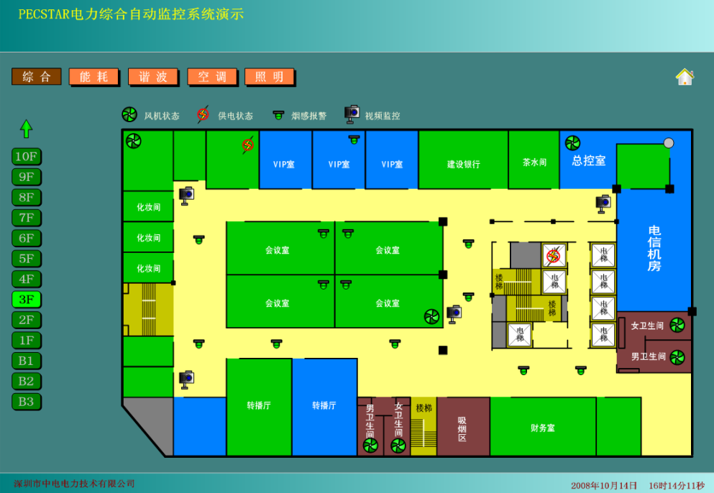
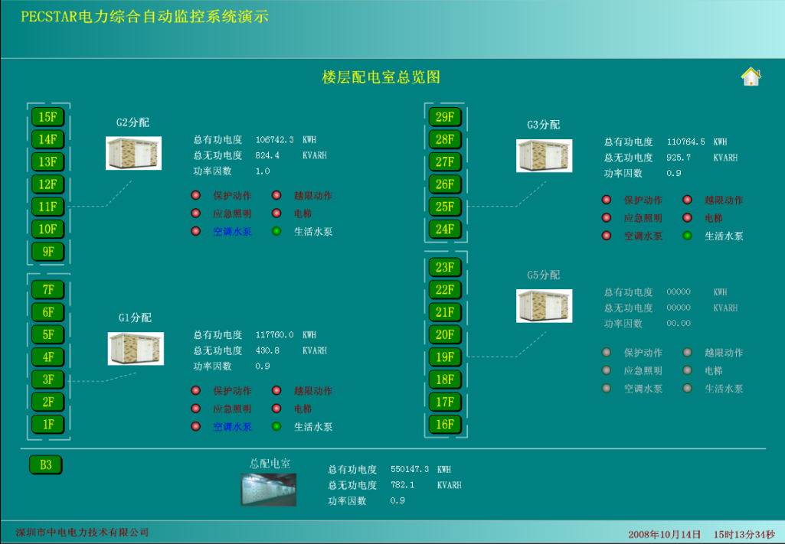
6.6.4 电能质量管理
监视电网供电质量，包括电网电压缺相、电压不平衡、谐波测量和越限、谐波畸变率、电压上冲下陷、电压波动及闪变、频率异常波动。
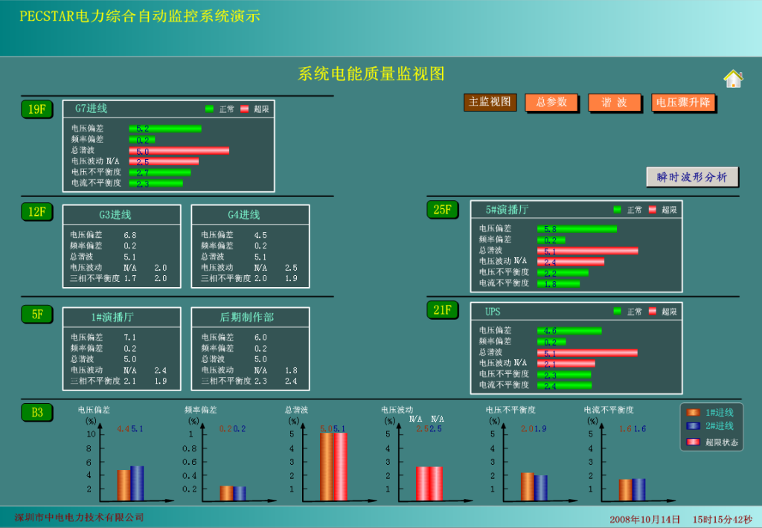
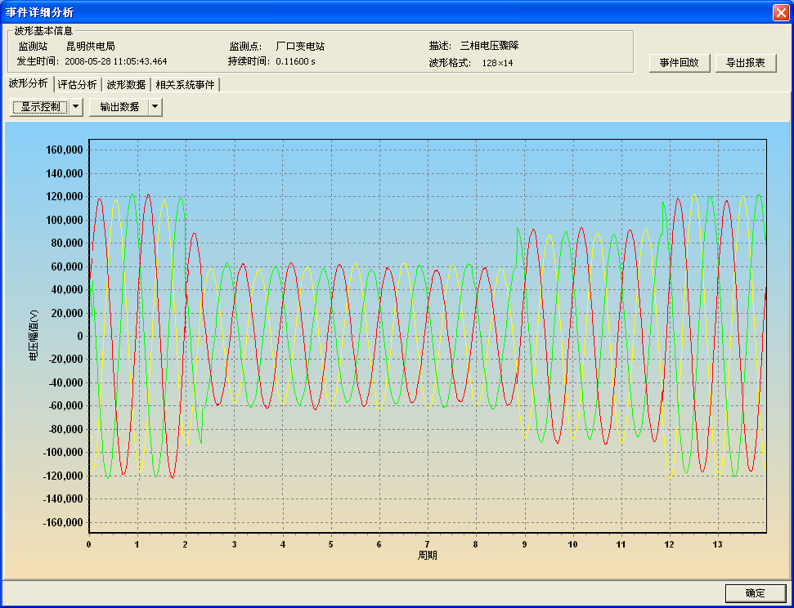
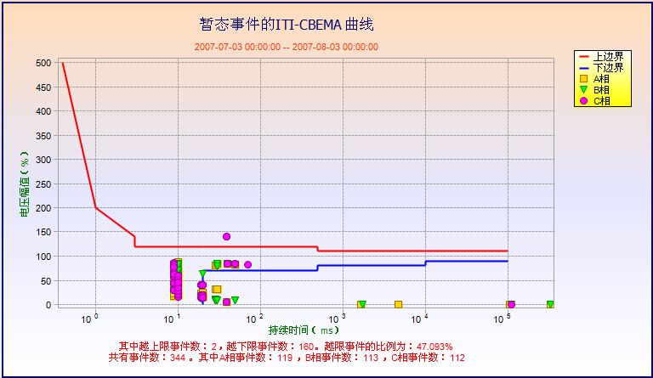
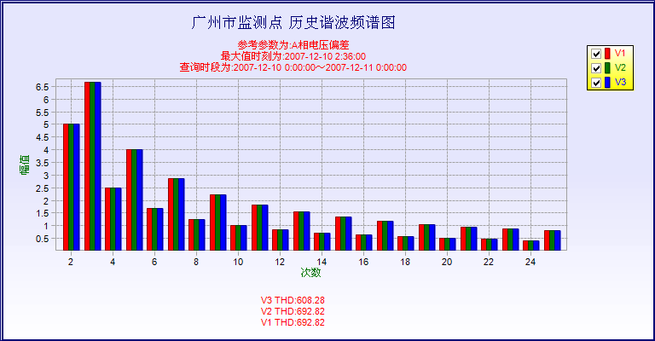6.6.5 优化管理
提供大型电气设备连续运行趋势记录、运行状态记录、开机启动电压电流记录、事故记录，绝缘监视记录，优化系统运行方式，优化变压器、电缆、开关、电动机设计容量和运行安排。
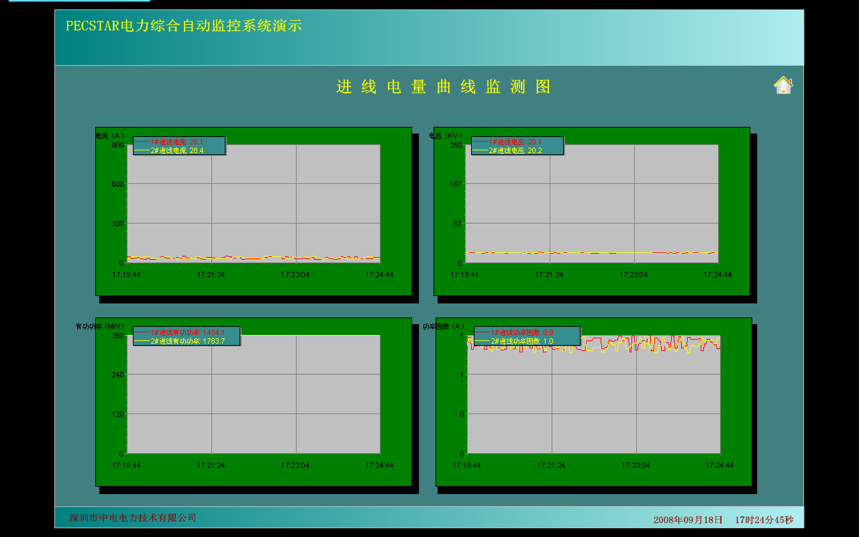

6.6.6 事故记录和分析管理
正常运行时连续监视电量波动，故障发生瞬间启动录波记录、开关状态变位记录、故障后长时间包络线记录、继电保护动作和顺序记录，帮助电气工程师分析事故原因，排除故障，尽快恢复送电，并采取改正措施，避免同类事故再次发生。
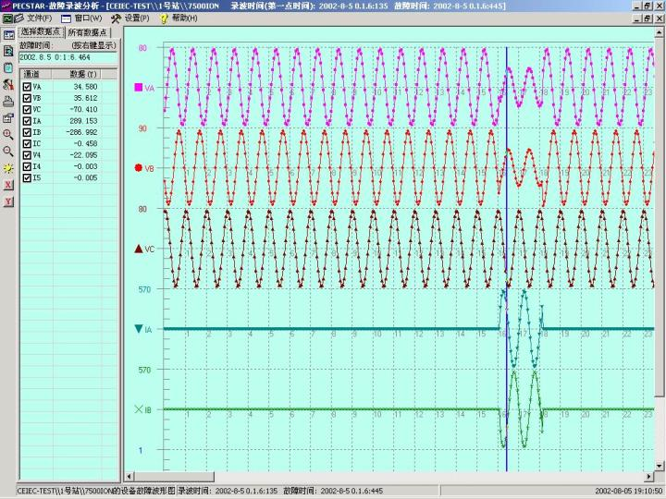

6.6.7 负荷控制
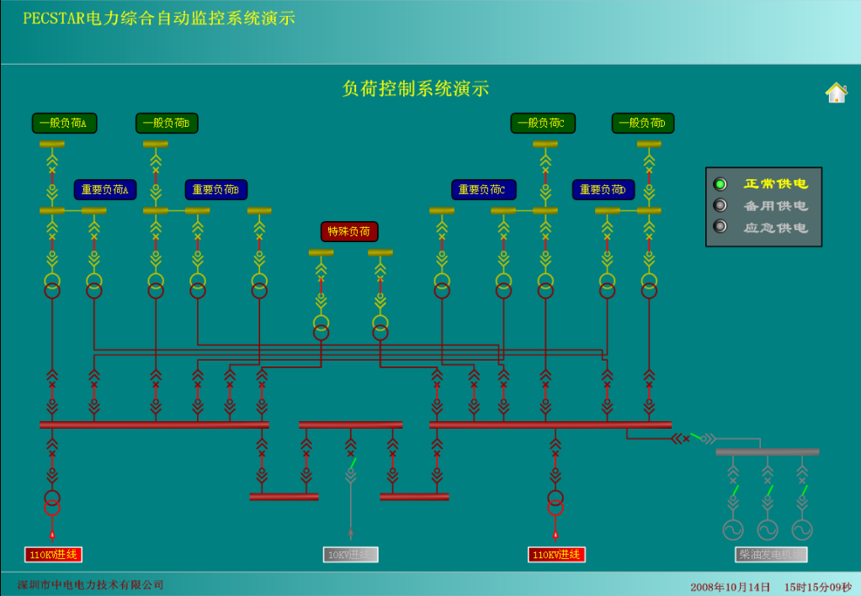

6.6.8 事故预警管理
设定各电量参数的上、下限值，实现越限监视和报警，在事故发生前提前预警，识别故障隐患，并可通过自动和人工调整、控制跳闸等，防止事故发生。
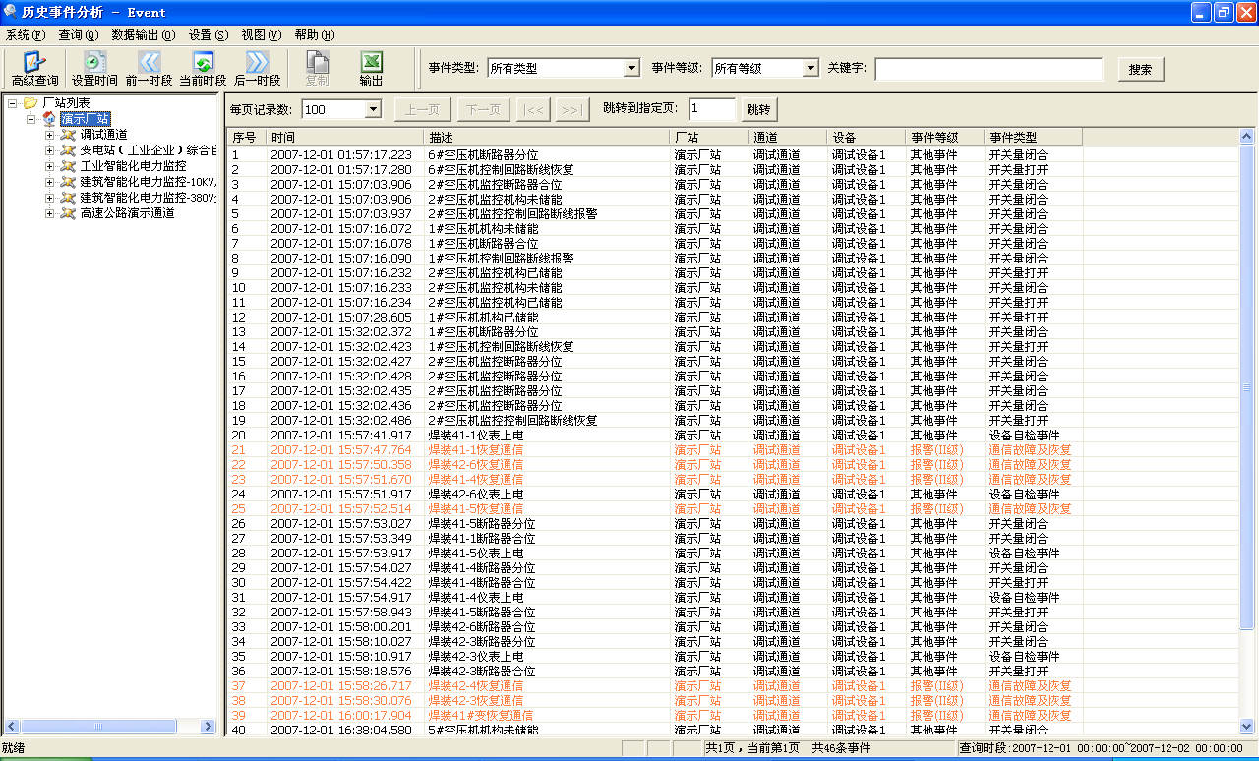

6.6.9 遥控
对于有输出控制的监控装置，在微机上实现远程自动控制和调整。

6.6.10 需量控制管理
需量超标提前报警，实现需量人工调整或自动控制，避免需量超标罚款。

6.6.11 报表功能
提供功能强大、灵活自如的报表编辑工具。所见即所得并可自动生成。应提供典型报表模板。应支持定时和随机两种打印方式。随机打印是自动记录故障，事故情况下操作时的事件，并响应手动选择的各打印功能；定时打印是专用于定时报表的打印。主要功能有：
（1）现场工况打印。
（2）事故、故障及操作控制项目的自动打印，成组或选择打印。
（3）负荷曲线、趋势曲线打印。
（4）历史数据选择打印。
（5）运行日志，包括日报表、月报表打印。
（6）各种随机选择打印。
（7）屏幕拷贝打印。
（8）可根据实际需要制定各种复杂的报表。
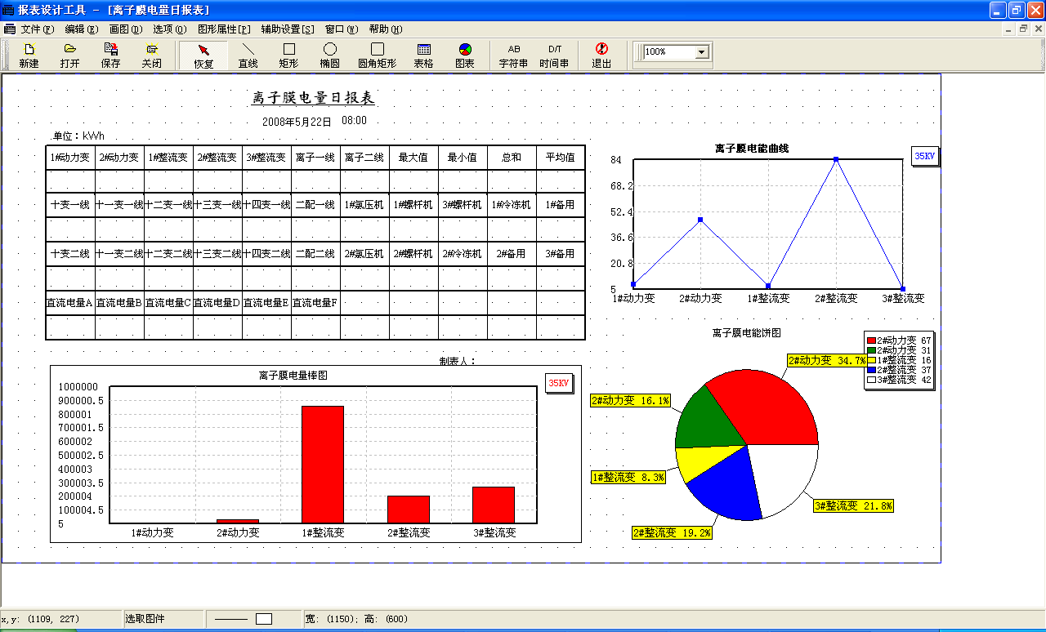

6.6.12 历史数据查询和运行管理统计信息
历史数据查询工具可以查询系统运行以来保存在数据库中的任何历史数据。PecStar另带多种运行管理统计工具，如设备运行小时统计、开关动作次数统计、工作票工作助手工具等等。
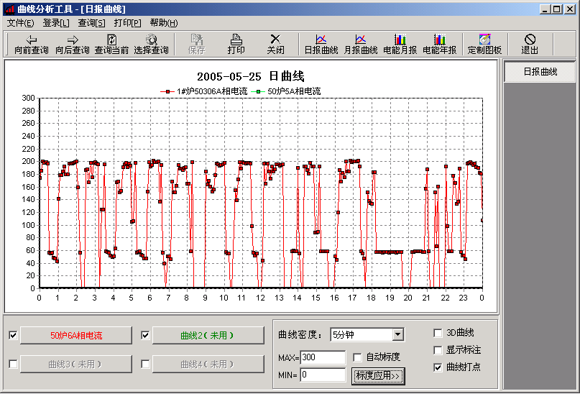

6.6.13 系统自诊断及自恢复
系统具有自诊断及自恢复功能。
7.系统的主要性能指标
7.1 系统的可用性
系统的设计充分考虑了在整个工程环境中的不同因素，以保证在现场安装调试后立即适用并进入稳定可靠运行，系统年可用率大于99.9%。
7.2 系统的可维护性
系统的硬件、软件设备便于维护，各部件都具有自检和联机诊断校验的能力。软件有备份，便于工程师安装启动，应用程序易于扩充，数据库存取为用户程序留有接口并提供二次开发的数据库资料，支持其他大型数据库（如SQL Server），可以向以太网数据库服务器传送实时数据，便于用户自行编制的程序加入系统中运行。
7.3 系统的可靠性
系统在工程现场运行具有很高的可靠性，其平均无故障时间MTBF≥50000小时。
7.4 系统的容错能力
软、硬件设备具有良好的容错能力，当各软、硬件功能与数据采集处理系统的通讯出错，以及当运行人员或工程师在操作过程中发生一般性错误时，均不影响系统的正常运行。对意外情况引起的故障，系统具备恢复能力。
7.5 系统的安全性
正常情况下，硬件和软件设备的运行均不会危及变电站的安全稳定运行和工作人员的安全。
7.6 系统的抗电磁干扰能力
系统具有足够的抗电磁干扰能力，符合IEC标准，确保在变电站中的稳定运行。
7.7 系统的主要技术指标
1、微机保护及计量测量值指标
I/O数据采集/控制单元交流采样测量值误差≤0.2%
直流采样模数转换误差≤0.2%
越死区传送整定最小值≥0.5%额定值
2、状态信号指标
全站断路器、继电保护状态量SOE分辩率≤1ms，
其他状态量SOE分辩率≤1s，
远动信息的海明距离应≥4
3、遥控正确率≥99.99%
4、遥控命令传送时间不大于2s
5、后台监控系统实时响应指标
全系统实时数据扫描周期≤1s；
从I/O数据采集/控制单元输入模拟量越死区到工作站显示≤2s；
从I/O数据采集/控制单元输入状态量变位到工作站显示≤2s；
控制及调节命令传送并返回时间(从操作执行键到I/O数据采集/控制单元输出到I/O单元输入至显示器上显示的总时间)≤2s；
遥信变化传送时间不大于2s(从I/O数据采集/控制单元输入端至远动数据处理及通信装置的通信出口)；
变化传送时间不大于2s(从I/O数据采集/控制单元输入端至远动数据处理及通信装置的通信出口)；
6、事故追忆：
事故前：3分钟，每帧间隔按全系统实时数据扫描周期
事故后：5分钟，每帧间隔按全系统实时数据扫描周期
7、历史数据库储存容量
历史曲线采样间隔：5～60min，可调
历史趋势曲线，日报、月报、年报储存时间≥2年
历史趋势曲线≥300条
实时数据库在满足现有容量的基础上，再留有30%裕度
8、可靠性指标：
系统可用率≥99.99%；
遥控执行可靠率≥99.99%；
系统平均无故障时间(MTBF)：≥50000小时；
数据采集及控制装置平均无故障时间(MTBF)：>50,000小时；
9、时钟同步误差：校正周期内<1ms；
10、CPU负载率
所有计算机CPU负荷率：正常状态下<25%，在事故情况下<50%。
现场总线网负载率：正常状态下<20%，故障情况下<40%。
计算机局域网负载率：正常状态下，任意30min内，<20%，事故情况下10s内<40%。
11、过载能力
电流回路 3IN时 长期
10IN时 允许1～30秒
100IN时 允许1秒
电压回路 1.5VN时 长期
12、工频耐压及耐冲击能力
耐压能力 AC20000V/min
浪涌冲击 5kv雷击浪涌冲击
13、机械性能
能承受严酷等级为Ⅰ级的振动响应、冲击响应。
14、谐波性能
在有高次谐波的情况下不误动，不拒动。
15、所有开关站组成的整个系统的数据更新小于10ms。
16、事件记录≤1ms，以保证发展性故障发生时系统分析用。
17、故障发生时系统自动上载故障录波并存储在后台的指定目录，并提供分析软件。
18、系统基本数据容量：
模拟量 不限
状态量 不限
控制量 不限
计算量 不限
画面数量 不限
电度量 不限
历史数据保存时间 3年（或根据硬盘容量而定）。

